Automatizační cvičení

|  |  |  |  |  |
| --- | --- | --- | --- | --- |
| **A4** | 207. Základy modelování na AP Meda 4T | | | |
| Runt Lukáš | |  | 1/5 | Známka: |
| 15. 1. 2020 | | 22. 1. 2020 |  | Odevzdáno: |

Zadání:

Namodelujte lineární časovou funkci se zadanou strmostí růstu a dvě soustavy 1. řádu se zadanými konstantami. Vykreslete průběhy přechodových dějů pro každou soustavu

samostatně. Namodelujte soustavu 2. řádu pomocí sériového zapojení předchozích dvou soustav 1. Řádu.

a) s1 = 1,9 s0 = 1,8

b) s1 = 1,6 s0 = 1,5

c) k-1 = 0,2

Úprava rovnic:



$$s1*x_{\left(t\right)}^{'}+s0*x_{(t)}=u_{(t)}$$

$$x_{\left(t\right)}^{'}=\frac{u_{(t)}}{1,9}-\frac{1,8x_{(t)}}{1,9}$$

$$x_{(t)}^{'}=0,55u_{\left(t\right)}-0,95x_{(t)}$$

$$x_{(t)}^{'}=0,63u_{\left(t\right)}-0,94x_{(t)}$$

$$x_{\left(t\right)}=k_{-1}\int{u_{(t)}dt}$$

$$x_{\left(t\right)}=0,2\int{u_{(t)}dt}$$

Postup při zapojování:

1. Zapojíme prvky dle schématu.
2. Nastavíme konstantu tak, že připojíme voltmetr na příslušnou zdířku potenciometru a na stupnici nastavíme požadovanou konstantu.
3. Máme-li vše zapojeno a zkontrolováno připojíme daný výstupní signál k osciloskopu.
4. Spustíme modelování a sledujeme průběh na osciloskopu.
5. Uložíme si naměřené hodnoty.

Drift nuly:

1. Zdířku voltmetru připojíme na černou zdířku PZ.
2. Přepneme rozsah na “komp“ a vyvážíme pomocí přesného voltmetru tak, aby ukazoval 0.
3. Konstantu nastavíme tak, že k požadovanému koeficientu připočteme drift nuly.

Schéma zapojení:

a)

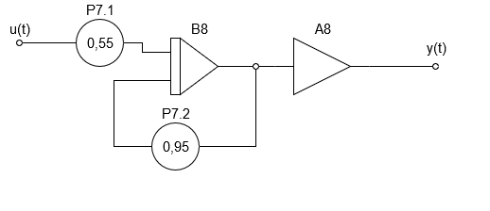

b)

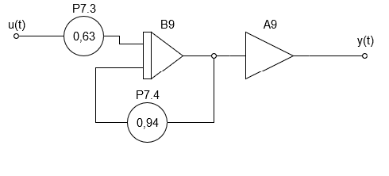

c)

Grafy:

a)

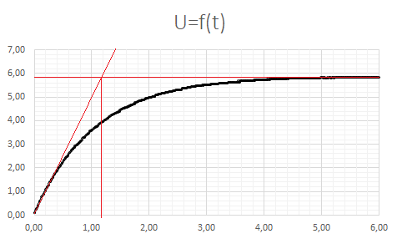

Uh = 0,58V

T = 1,05s

Uh = 1 / s0 = 1 / 1,8 = 0,55V

T = s1 / s0 = 1,9 / 1,8 = 1,05s

b)

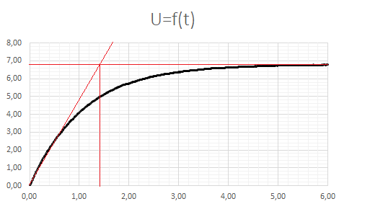

Uh = 0,69V

T = 1,4s

Uh = 1 / s0 = 1 / 1,5 = 0,67V

T = s1 / s0 = 1,6 / 1,5 = 1,06s

c)

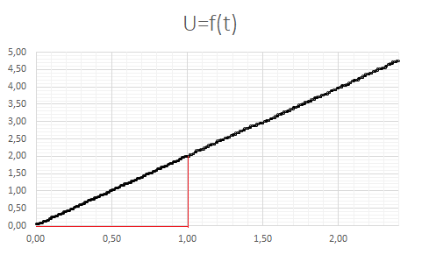

k-1=0,2

d)

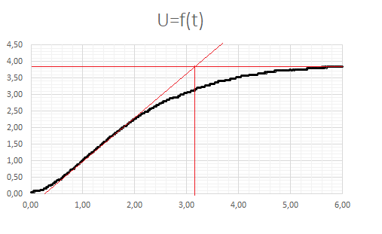

Uh = 0,38V

Tu = 0,2s

Tn = 3s

Regulovatelnost = Tu / Tn = 0,2 / 3 = 0,06 => velmi dobrá

Závěr:

Úlohu jsem zvládl bez problémů. Možná jsem špatně nastavil potenciometry, neboť hodnoty napětí vychází trošku jinak. Poslední charakteristika (d) nám vyšla jako přechodová, ostatní charakteristiky také vycházejí dle předpokladů.